商城商品分销
1.首先建立商品分销方案，建立哪部分商品提成奖励
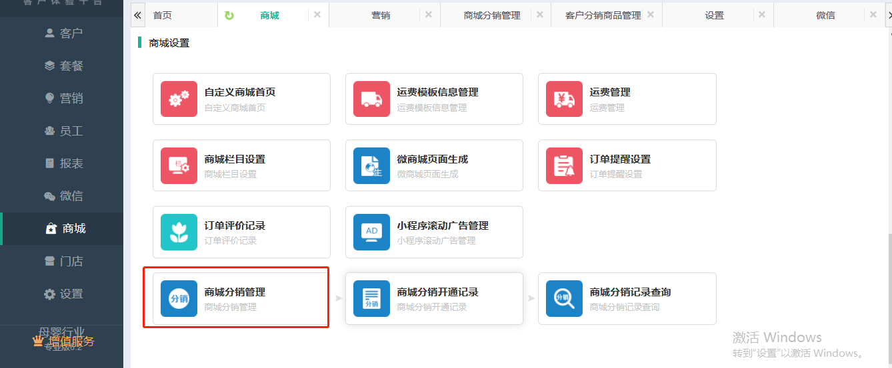
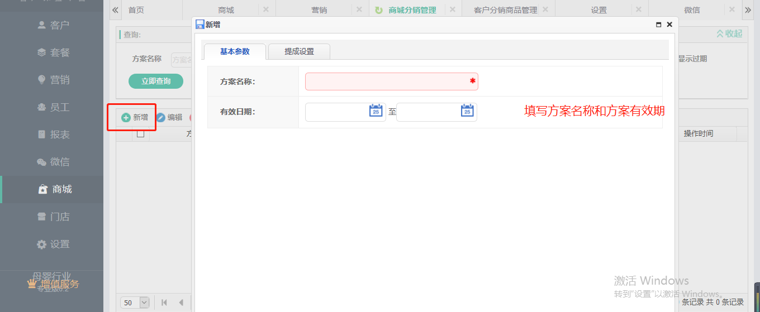
进行提成商品的设置
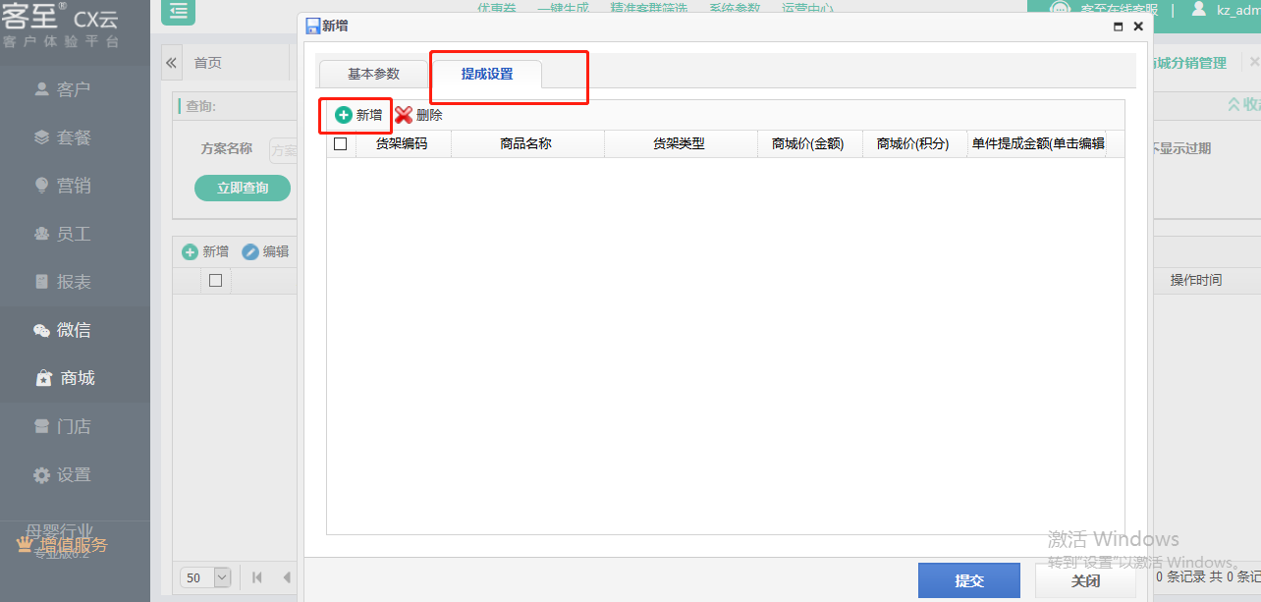

提成金额要进行编辑
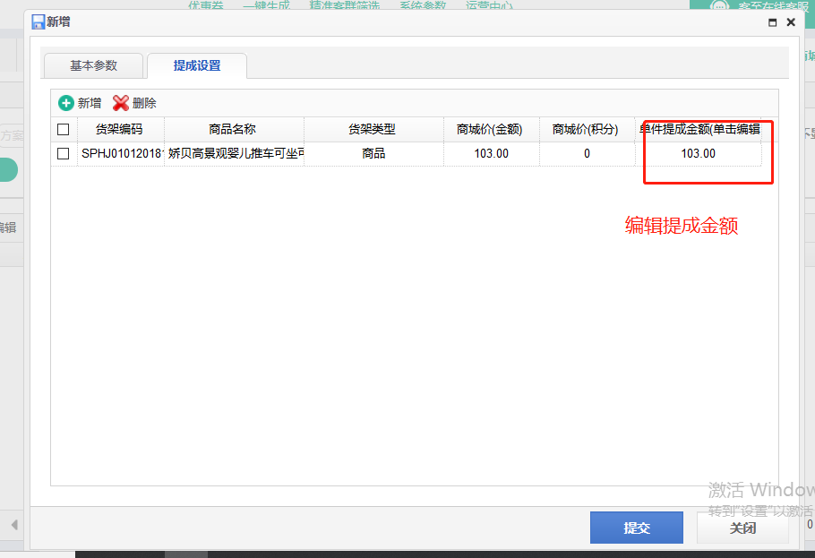
商城商品分销可以进行设置开通费用
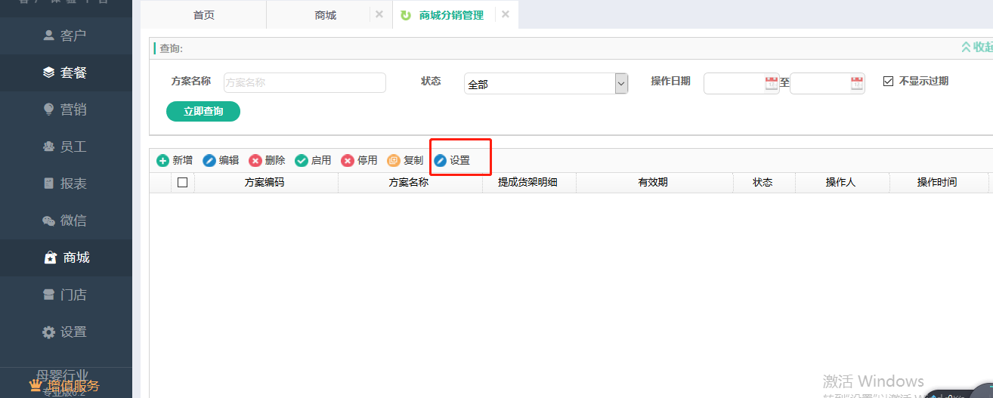
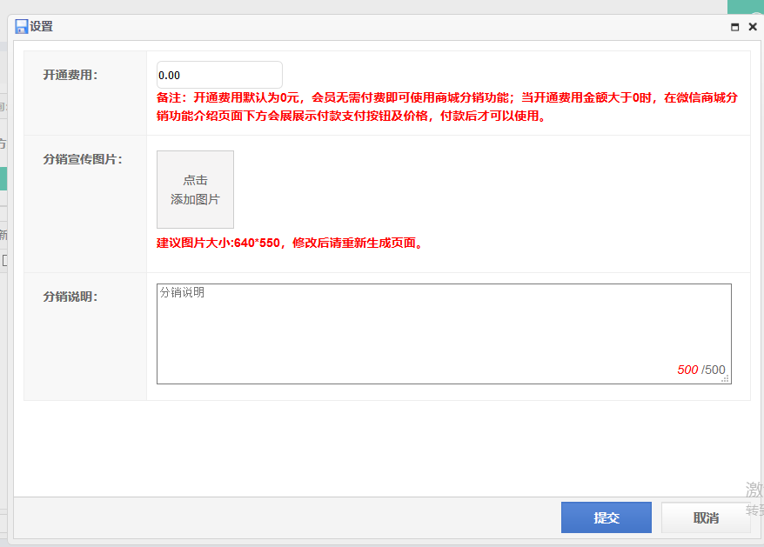
备注：开通费用默认为0元，会员无需付费即可使用商城分销功能；当开通费用金额大于0时，在微信商城分销功能介绍页面下方会展展示付款支付按钮及价格，付款后才可以使用，如果设置了金额，会员不想用分销了，这个钱不会退回给会员。
- 方案建立好之后，需要会员手机开通商城分享
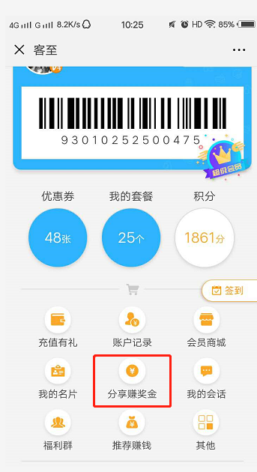

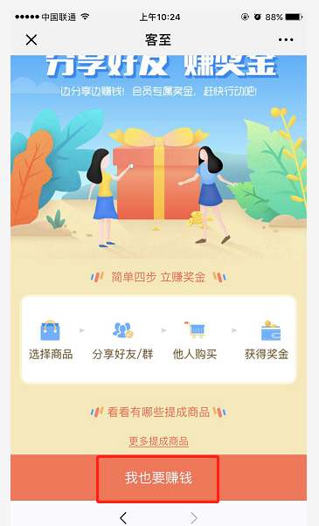
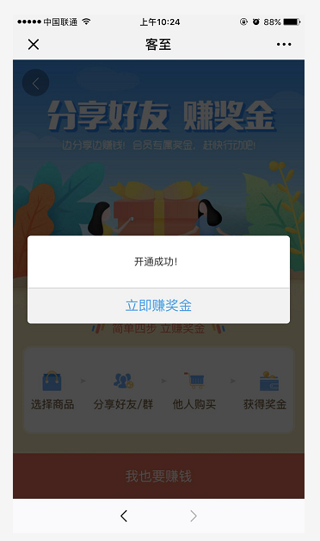

会员中心开通分享后，可以客至后台看到哪部分会员进行开通
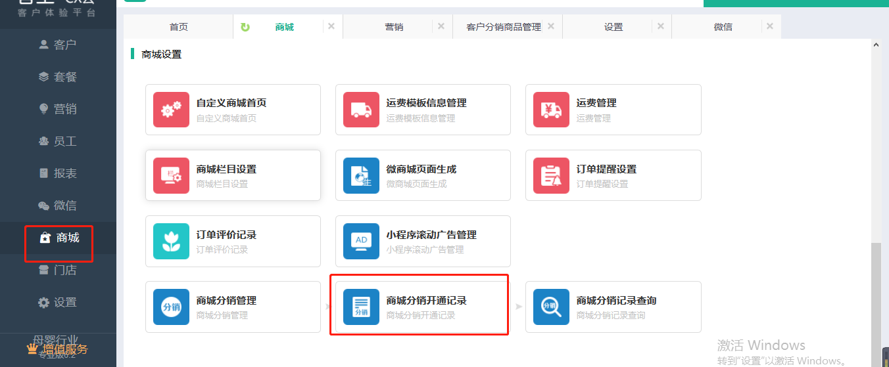

- 会员可以通过分享赚奖金界面进行分享(朋友购买后，分享者赚到的奖金会在15天后到会员中心，15天是为了防止会员有退货)

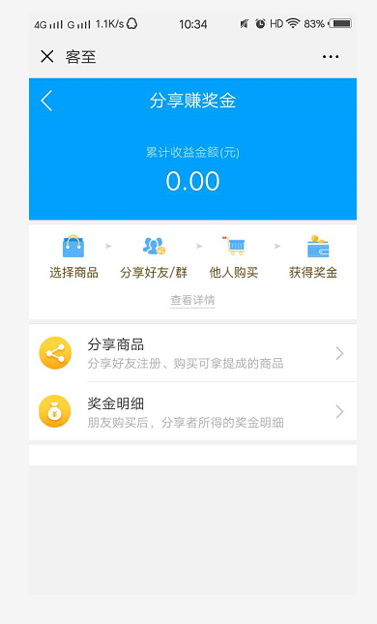

商城分享记录查询
